Member Loyalty System
ระบบสมาชิกสะสมแต้ม — Vibe and Chic

เอกสารสรุปเวอร์ชัน 1.0
18/03/2026

1. ภาพรวมระบบ (Architecture)
ระบบ Member Loyalty ประกอบด้วย 3 โปรเจ็คหลัก ทำงานร่วมกันผ่าน REST API:
โปรเจ็ค | เทคโนโลยี | หน้าที่
MDWAPI | ASP.NET Core 8 Web API | Backend API + Background Jobs + LINE Integration
vac_site | Static HTML + JavaScript (LIFF) | Frontend Mini App สำหรับลูกค้า
adwportal | Blazor Server | Admin Portal สำหรับจัดการระบบ

Member Loyalty Architecture
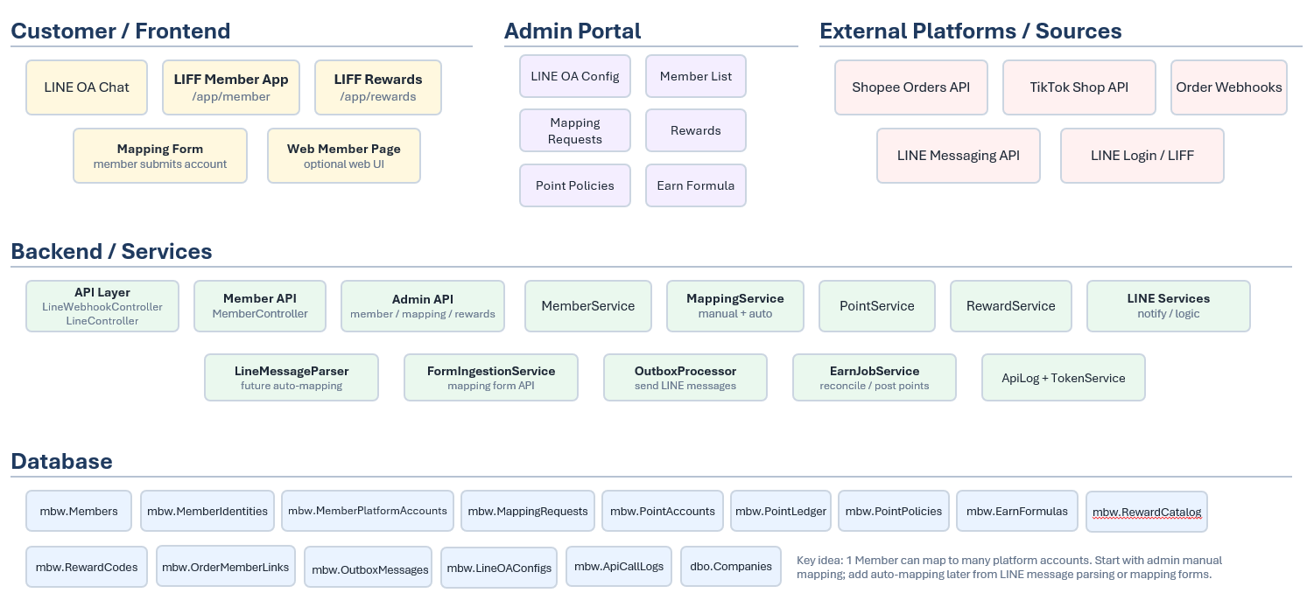

Components หลัก
- MemberService — จัดการสมาชิก (สมัคร, ค้นหา, แก้ไข profile)
- PointService + PointPolicyEngine — ระบบแต้ม (earn, burn, reserve, adjust)
- RewardService — จัดการรางวัล (catalog, codes, redeem)
- LineNotificationService — สร้าง notification แล้วเขียนลง Outbox
- OutboxProcessorService — Background: ส่ง LINE push message ทุก 15 วินาที
- EarnJobService — Background: scan orders → link → earn → notify ทุก 5 นาที
- LineLoginService — LINE OAuth 2.1 + LIFF Login (อ่าน config จาก DB)
- LineWebhookService — LINE Messaging API (อ่าน config จาก DB)

2. ไฟล์ที่สร้าง/แก้ไขทั้งหมด

Backend — MDWAPI / Entities
ไฟล์ | สถานะ | รายละเอียด
Member.cs | แก้ไข | เพิ่ม CompanysId FK ที่ Member และ MemberIdentity
LineOaConfig.cs | ใหม่ | Entity สำหรับ mbw.LineOaConfigs

Backend — MDWAPI / Services
ไฟล์ | สถานะ | รายละเอียด
MemberService.cs | แก้ไข | RegisterAsync set CompanysId, เพิ่ม EnsureCompanysIdAsync
PointService.cs | เดิม | Earn/Burn/Reserve/Release/Adjust + PointPolicyEngine
RewardService.cs | เดิม | Catalog CRUD, Code management, Redeem
LineNotificationService.cs | แก้ไข | Resolve CompanysId → ใส่ใน outbox payload
LineService.cs | แก้ไข | อ่าน credential จาก DB แทน appsettings
EarnJobService.cs | เดิม | Background: link orders → earn → notify
OutboxProcessorService.cs | แก้ไข | Resolve LINE token per company

Backend — MDWAPI / Controllers
ไฟล์ | สถานะ | รายละเอียด
LineController.cs | แก้ไข | GET /api/line/config (multi-company), auto-set CompanysId
MemberController.cs | เดิม | Member-facing APIs
AdminMemberController.cs | เดิม | Admin member management APIs
AdminLineOaConfigController.cs | ใหม่ | CRUD API for LINE OA Configs

Database & Config
ไฟล์ | สถานะ | รายละเอียด
create_lineoa_configs.sql | ใหม่ | สร้าง table mbw.LineOaConfigs + FK
AppDbContext.cs | แก้ไข | เพิ่ม DbSet LineOaConfigs
appsettings.json | แก้ไข | Comment out Line config (ย้ายไป DB)

Frontend — MDWAPI wwwroot + vac_site
ไฟล์ | สถานะ | รายละเอียด
member/index.html (MDWAPI) | แก้ไข | Dynamic LIFF ID + ส่ง liffId ใน auth
liff/index.html (MDWAPI) | แก้ไข | Dynamic LIFF ID + ส่ง liffId ใน auth
member.html (vac_site) | แก้ไข | Dynamic LIFF ID + ส่ง liffId ใน auth
js/member-app.js (vac_site) | แก้ไข | Dynamic LIFF ID + ส่ง liffId ใน auth

Admin Portal — adwportal
ไฟล์ | สถานะ | รายละเอียด
LineOaConfigs.razor | ใหม่ | หน้า CRUD จัดการ LINE OA Config
MainLayout.razor | แก้ไข | เพิ่มเมนู LINE OA ใน Member group
MemberAdminService.cs | แก้ไข | เพิ่ม service methods สำหรับ LINE OA Config

3. Features ทั้งหมด

3.1 สมัครสมาชิก & เข้าสู่ระบบ
- LINE LIFF Login — เปิด Mini App → ล็อกอิน LINE อัตโนมัติ
- LINE OAuth Callback — redirect flow สำหรับ browser
- Auto-register — สร้าง Member + Identity อัตโนมัติ
- Auto-set CompanysId — match LIFF ID → LineOaConfig → CompanysId
- Backfill CompanysId — member เก่าจะถูก set ตอน login ครั้งถัดไป
- PKCE error handling — clear cache + re-login อัตโนมัติ
- Dev mode — ?code=MBW-000002 bypass LIFF บน localhost

3.2 ระบบแต้ม (Points)
- Point Policies — อัตราสะสมตามแพลตฟอร์ม + ช่วงเวลา
- Earn Formulas — สูตรคำนวณจาก DB (Amount / X * Rate)
- Earn Job (Background, ทุก 5 นาที)
- Phase 1: Scan orders → match verified accounts → link + earn
- Phase 1.5: Retroactive earn (linked แล้วแต่ยังไม่ earn)
- Phase 2: Auto-reverse (return/refund → หักแต้มคืน)
- Idempotency — EARN-ORDER-{id} ป้องกันสะสมซ้ำ
- Admin adjust — ปรับแต้มด้วยมือ

3.3 รางวัล (Rewards)
- Reward Catalog CRUD — สร้าง/แก้ไข/เปิด-ปิด
- Reward Codes — เพิ่มโค้ดเป็น batch
- Member Redeem — แลกแต้ม → หักแต้ม + จ่ายโค้ด
- My Codes — ดูประวัติโค้ด + คัดลอก

3.4 LINE Notifications
- Outbox Pattern — เขียนลง DB → background ส่ง
- ประเภท: ได้แต้ม, ปรับแต้ม, แลกรางวัลสำเร็จ
- Multi-company routing — CompanysId → token
- Retry + fail — MaxRetry=3

3.5 Multi-Company LINE OA
- mbw.LineOaConfigs — credential ต่อ company
- Admin CRUD + Secret masking
- Dynamic LIFF ID จาก API
- Config API รองรับ: ?companyId, ?liffId, ?domain

3.6 Platform Linking
- Member ขอผูก Shopee/Lazada/TikTok
- Admin approve/reject
- Verified → auto-earn จาก orders

3.7 Admin Portal (8 หน้า)
- LINE OA Config, Member List, Member Detail, Mapping Requests
- Rewards, Point Policies, Earn Formulas, Summary Dashboard

4. API Endpoints

Public (ไม่ต้อง auth)
Method | Endpoint | คำอธิบาย
GET | /api/line/config | ดึง LIFF config (?companyId, ?liffId, ?domain)
GET | /api/line/login | Redirect ไป LINE Login
GET | /api/line/callback | LINE callback + auto register
POST | /api/line/auth | LIFF auth { accessToken, liffId }
POST | /api/line/webhook | LINE Messaging webhook

Member-facing
Method | Endpoint | คำอธิบาย
POST | /api/member/register | สมัครสมาชิก
GET | /api/member/{id} | ดู profile
PUT | /api/member/{id}/profile | แก้ไข profile
GET | /api/member/{id}/points/history | ดูประวัติแต้ม
GET | /api/member/rewards | ดูรางวัลที่แลกได้
POST | /api/member/rewards/redeem | แลกรางวัล
GET | /api/member/{id}/redemptions | ดูโค้ดที่แลก
POST | /api/member/{id}/platform-link | ผูก platform
GET | /api/member/{id}/platform-requests | ดูคำขอ

Admin
Method | Endpoint | คำอธิบาย
GET | /api/admin/line-oa-configs | ดู LINE OA Configs ทั้งหมด
POST | /api/admin/line-oa-configs | สร้าง config ใหม่
PUT | /api/admin/line-oa-configs/{id} | แก้ไข config
DELETE | /api/admin/line-oa-configs/{id} | ลบ config
PUT | /api/admin/line-oa-configs/{id}/toggle | เปิด/ปิด
GET | /api/admin/member/search | ค้นหา member
POST | /api/admin/member/{id}/adjust-points | ปรับแต้ม
GET/PUT | /api/admin/member/mapping-requests/* | จัดการ mapping
CRUD | /api/admin/member/rewards/* | จัดการ rewards

5. Database Tables
ทั้งหมดอยู่ใน schema mbw (ยกเว้น dbo.Companys):
Table | คำอธิบาย | FK หลัก
dbo.Companys | บริษัท (root) | —
mbw.LineOaConfigs | LINE OA credentials per company | CompanysId
mbw.Members | สมาชิก | CompanysId
mbw.MemberIdentities | LINE identity | MemberId, CompanysId
mbw.MemberPlatformAccounts | บัญชี platform | MemberId
mbw.PointAccounts | ยอดแต้มรวม | MemberId
mbw.PointLedger | ประวัติแต้ม | MemberId
mbw.PointPolicies | นโยบายสะสม | —
mbw.EarnFormulas | สูตรคำนวณ | PointPolicyId
mbw.RewardCatalog | รายการรางวัล | —
mbw.RewardCodes | โค้ดรางวัล | RewardId
mbw.OrderMemberLinks | เชื่อม order-member | MemberId
mbw.OutboxMessages | คิว LINE notification | MemberId

mbw.LineOaConfigs Structure
Column | Type | คำอธิบาย
LineOaConfigId | INT PK | Primary Key
CompanysId | INT FK | FK → dbo.Companys
LineOaName | NVARCHAR(200) | ชื่อ LINE OA
LoginChannelId | NVARCHAR(50) | Login Channel ID
LoginChannelSecret | NVARCHAR(100) | Login Channel Secret
LoginCallbackUrl | NVARCHAR(500) | Callback URL
MsgChannelSecret | NVARCHAR(100) | Messaging Channel Secret
MsgChannelToken | NVARCHAR(500) | Messaging Access Token
LiffId | NVARCHAR(50) | LIFF App ID
IsActive | BIT | เปิด/ปิด
CreatedAt | DATETIME2 | วันที่สร้าง
UpdatedAt | DATETIME2 | วันที่แก้ไข

6. Key Flows

6.1 สมัครสมาชิกผ่าน LIFF
1. เปิด Mini App → fetch /api/line/config → ได้ liffId
2. liff.init({ liffId }) → LINE Login
3. POST /api/line/auth { accessToken, liffId }
4. Backend: match liffId → LineOaConfigs → CompanysId
5. ไม่เจอ member → RegisterAsync({ ..., CompanysId })
6. สร้าง Member + MemberIdentity + PointAccount (มี CompanysId)
7. Return profile → Frontend แสดงหน้า member

6.2 สะสมแต้มอัตโนมัติ
1. EarnJobService รันทุก 5 นาที
2. Scan verified MemberPlatformAccounts
3. Match กับ UnifiedOrders (Channel + BuyerUsername + COMPLETED)
4. CalculateEarnAsync → PointPolicyEngine → EarnFormulas
5. EarnAsync → PointLedger + PointAccount update
6. NotifyEarnAsync → OutboxMessages
7. OutboxProcessorService → resolve token → push LINE message

6.3 แลกรางวัล
1. Member เลือกรางวัล → POST /api/member/rewards/redeem
2. ตรวจ: มีแต้มพอ? มี stock? มี code?
3. Reserve → Burn points → Assign code
4. Notify → LINE push "แลกสำเร็จ!"
5. Frontend แสดง code + copy button

6.4 Multi-Company LINE OA
1. Admin สร้าง LineOaConfig (credentials per company)
2. Frontend เรียก GET /api/line/config?companyId=X → LIFF ID
3. Member สมัคร → match liffId → CompanysId
4. Notification → resolve MsgChannelToken per CompanysId
5. แต่ละ company ส่งผ่าน LINE OA ของตัวเอง

7. สิ่งที่ยังเหลือพิจารณา
ไม่ใช่ blocker — ระบบทำงานได้ครบแล้ว:
# | รายการ | ความเร่งด่วน | รายละเอียด
1 | MB_API_BASE ใน member-app.js | ต่ำ | hardcode localhost — deploy ต้องเปลี่ยน
2 | appsettings.json Line config | ต่ำ | ยัง comment อยู่ — ลบได้
3 | Point Expiry | กลาง | ยังไม่มี logic หมดอายุแต้ม
4 | Multi-LIFF per Company | ต่ำ | ถ้า 1 company ต้องการหลาย LIFF

